Муниципальное бюджетное общеобразовательное учреждение
"Средняя общеобразовательная казачья школа"
с. Знаменка, Нерчинский район, Забайкальский край

Олимпиадные задания по МХК
для 8 класса
по программе Г. И. Даниловой

Учитель музыки и МХК
Трушина Светлана Юрьевна

Цель олимпиады - привитие исследовательских навыков учащимся, расширение представления учеников о культуре разных с стран.

- Как называется индонезийский театр теней? Термин используется как для обозначения самого театра, так и для названия кукол, используемых в постановках. Наиболее широко распространён на островах Ява и Бали.

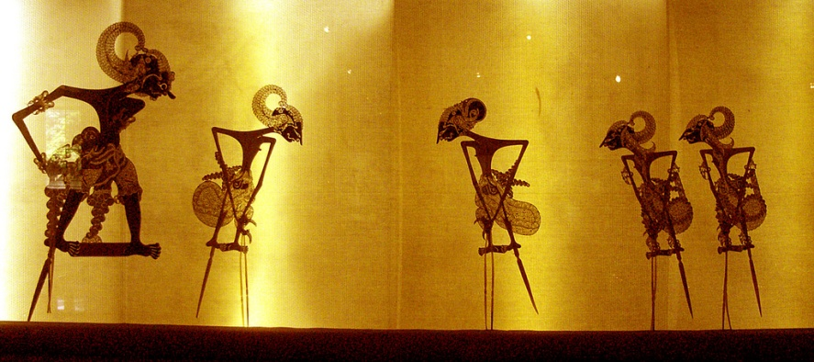

А) карагёз Б) топенг В) ваянг Г) голек

2. Это одна из мировых религий. Слово «???» переводится как «предание себя Богу», «покорность», «подчинение». Возник в VII веке в
проповедях Мухаммеда, который является пророком для мусульман.
А) это описание подходит ко всем мировым религиям
Б) Буддизм
В) Христианство
Г) Ислам

3. Как вы думаете, как называется артист, демонстрирующий фокусы, основанные на физических и психологических явлениях и подсознательных заблуждениях?
А) Иллюзионист
Б) Шоумен
В) Шарлатан
Г) Трюкач

4. Как называется вид живописи, предназначенный для создания священных изображений – икон? Для того, чтобы найти верный ответ, расшифруйте все ответы. Числа означают место буквы в русском алфавите.

А) 6 12 16 15 16 17 10 19 10 Б) 10 12 16 15 16 17 10 19 19
В) 10 12 16 15 16 17 10 19 30 Г) 10 12 16 15 16 17 10 19 1 15 10

5. Разгадайте ребус.

Что означает полученное слово?

А) организующий компонент художественной формы, придающий произведению единство и цельность, соподчиняющий его элементы друг другу и всему замыслу художника
Б) в изобразительном искусстве живописные, скульптурные и графические произведения малых форм, а также искусство их создания
В) сопровождение одним или несколькими инструментами, а также оркестром сольной партии (певца, инструменталиста, хора и других)
Г) узор, основанный на повторе и чередовании составляющих его элементов; предназначается для украшения различных предметов, архитектурных сооружений, произведений пластических искусств

6. Храмовая архитектура – архитектура, занимающаяся проектированием и сооружением мест поклонения и священных культовых объектов, таких, как церкви, мечети, ступы, синагоги. А какое ещё название имеет эта архитектура?
А) поклонная архитектура Б) священная архитектура
В) духовная архитектура Г) сакральная архитектура

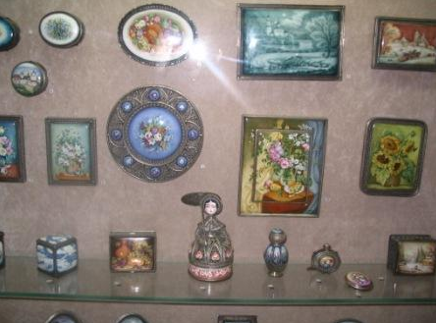
7. Как называется изготовление художественных произведений с помощью стекловидного порошка, эмали, на металлической подложке, вид прикладного искусства? Стеклянное покрытие является долгоживущим и не выцветает с течением времени, а изделия отличаются особой яркостью и чистотой красок.
Эмаль приобретает нужный цвет после обжига с помощью добавок, для которых используются соли металлов. Например, добавки золота придают стеклу рубиновый цвет, а меди – зелёный.
А) Финифть
Б) Палехская миниатюра
В) Гжель
Г) Хохлома

8. «Рожь» – картина русского художника Ивана Шишкина. Укажите эту картину.

А) 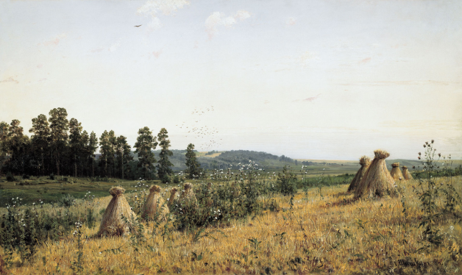 Б)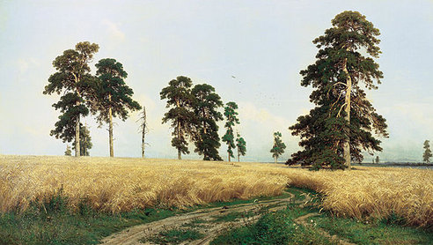
В) 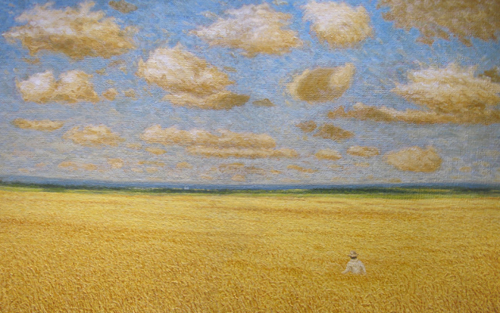 Г) 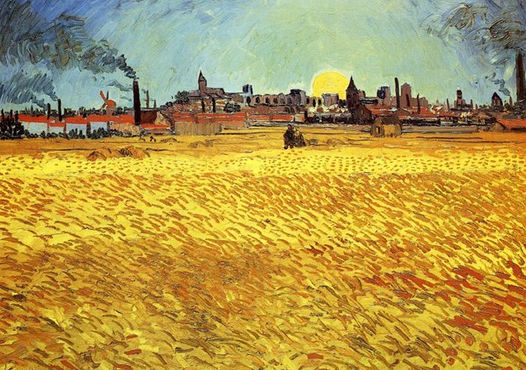

9. Разгадайте кроссворд. Из букв, которые стоят в выделенных клетках, составьте слово. Что это слово означает?

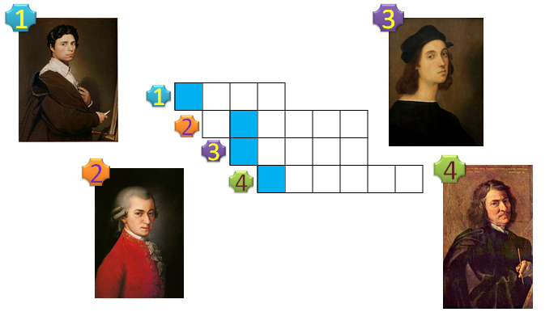
А) в русском народном творчестве краткий устный рассказ о происшествии, случае, имевшем место в действительности
Б) героическое повествование о прошлом, содержащее целостную картину народной жизни и представляющее мир героев-богатырей
В) музыкально-сценическое произведение, в котором переплетаются диалоги, песни, музыка, важную роль играет хореография
Г) всякое художественное украшение предмета или помещения

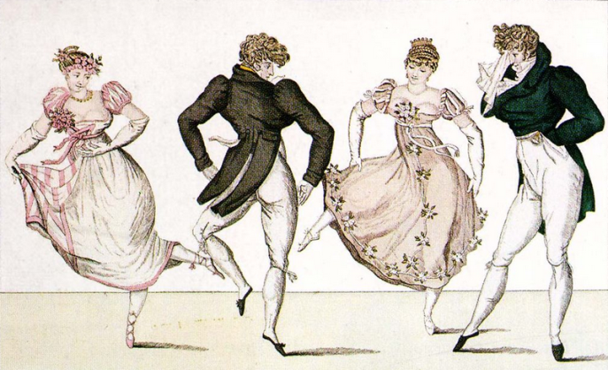
10. Этот французский танец, являющийся разновидностью контрданса и возникший в конце XVIII века, был весьма популярный до конца XIX в. в Европе и России. Исполняется двумя или четырьмя парами, расположенными по четырёхугольнику, друг против друга. Развился из сельского танца.
Укажите название этого танца.

А) кадриль Б) танок В) полька Г) хоровод

Ключи
1.В
2.Г
3.А
4.В (иконопись)
5Б (миниатюра)
6.Г
7.А
8. Б
9.Б (эпос)
10.А
Критерий оценивания:
«5» - верно - 10 ответов
«4» - верно - 8-9 ответов
«3» - верно - 7 ответов

Источник:
Мировая художественная культура. 7-9кл.: учебник для общеобразовательных учреждений / Г.И. Данилова.-15-е изд., стереотип.-М: Дрофа, 2013 г.

